TRƯỜNG ĐẠI HỌC CÔNG NGHỆ THÔNG TIN VÀ TRUYỂN THÔNG VIỆT HÀN (VKU)
KHOA KHOA HỌC MÁY TÍNH
BÁO CÁO BÀI TẬP BT-02
DỰNG WEBSITE GIỚI THIỆU CÁ NHÂN TRÊN DOCKER

Sinh viên thực hiện | HÀ ĐIỀN TRUNG HIẾU
MSSV | 24IT062
Lớp | 24JIT
Học phần | Linux và phần mềm nguồn mở (5)
Liên kết
Website (từ Internet) | https://tint-humped-december.ngrok-free.dev
Image trên Docker Hub | krone1/bt02-website:1.0 — hub.docker.com/r/krone1/bt02-website
Mã nguồn GitHub | github.com/HieuDZ609/bt02-website

MỤC LỤC
MỤC LỤC
1. MỤC TIÊU VÀ PHẠM VI
2. KIẾN TRÚC HỆ THỐNG
2.1. Sơ đồ tổng thể
2.2. Các thành phần chính
3. CÔNG NGHỆ SỬ DỤNG VÀ LÝ DO LỰA CHỌN
4. CẤU TRÚC MÃ NGUỒN
5. CÁCH TRIỂN KHAI
5.1. Đóng gói – Dockerfile
5.2. Điều phối – docker-compose.yml
5.3. Các bước cài đặt trên máy ảo
5.4. Đưa website ra Internet
5.5. Sao lưu image lên Docker Hub
6. LUỒNG THÔNG ĐIỆP ĐẾN ĐIỆN THOẠI
7. LUỒNG CẬP NHẬT BANNER TỪ ĐIỆN THOẠI
8. DANH SÁCH API
9. BẢO MẬT
10. MINH CHỨNG DEMO
10.1. Link truy cập
10.2. Hình ảnh giao diện
10.3. Hình ảnh demo
11. KHÓ KHĂN VÀ CÁCH XỬ LÝ
12. KẾT LUẬN VÀ HƯỚNG PHÁT TRIỂN
13. CHECKLIST ĐỐI CHIẾU YÊU CẦU

1. MỤC TIÊU VÀ PHẠM VI
Xây dựng một website giới thiệu cá nhân, phát hành công khai qua Internet, chạy trong container Docker trên máy ảo VMware Ubuntu Server, đáp ứng đầy đủ các yêu cầu sau:
- Một trang chủ giới thiệu bản thân với hình ảnh sinh động.
- Một ô cho khách nhập và gửi thông điệp; thông điệp được chuyển ngay tới điện thoại của sinh viên qua ứng dụng nhận thông báo.
- Một top banner chữ chạy từ phải sang trái, hiển thị lời nhắn mới nhất do admin gửi từ điện thoại.
- Toàn bộ hệ thống đóng gói trong container Docker, chạy trên máy ảo VMware Ubuntu Server.
- Image được đẩy lên Docker Hub để sao lưu và triển khai lại nhanh.

2. KIẾN TRÚC HỆ THỐNG

2.1. Sơ đồ tổng thể
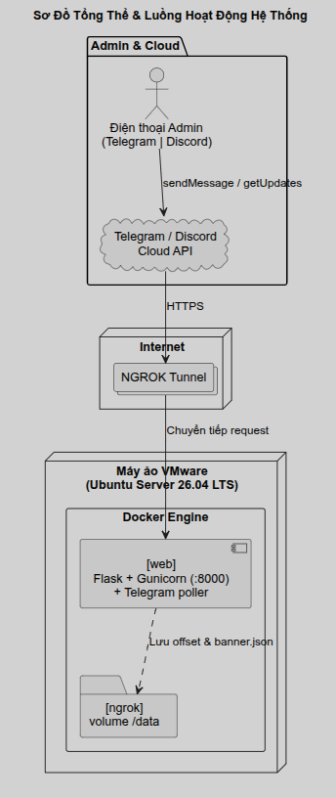
Hình 1. Kiến trúc tổng thể của hệ thống.

2.2. Các thành phần chính
Thành phần | Vai trò
Flask + gunicorn (container web) | Render trang chủ và trang quản trị; xử lý các route /send, /api/banner, /admin/*, /health.
Telegram Bot | Kênh thông báo (chiều ra) và điều khiển banner (chiều vào) từ điện thoại admin.
Discord Webhook | Kênh thông báo dự phòng, hoạt động song song với Telegram.
Ngrok (container ngrok) | Đưa website ra Internet qua tên miền tĩnh, không cần mở cổng trên router.
Volume /data | Lưu bền nội dung banner (banner.json) và vị trí đọc tin Telegram (telegram_offset.json).
Docker Hub | Lưu trữ image để sao lưu và triển khai lại nhanh trên máy khác.

3. CÔNG NGHỆ SỬ DỤNG VÀ LÝ DO LỰA CHỌN
Lớp | Công nghệ | Lý do chọn
Ngôn ngữ / Framework | Python 3.11 + Flask 3.0 | Nhẹ, dễ đọc, đủ cho form và API; không cần backend nặng.
WSGI server | gunicorn (1 worker, 4 threads) | Chạy production ổn định; 1 worker vì có một thread poller Telegram.
Frontend | HTML / CSS / JavaScript thuần | Không cần bước build; giao diện tông terminal ENCOM OS12.
Kênh thông báo | Telegram Bot + Discord Webhook | Telegram cho push tức thì và điều khiển 2 chiều; Discord làm dự phòng.
Đóng gói | Docker + Docker Compose | Môi trường đồng nhất, triển khai một lệnh, dễ sao lưu.
Công khai Internet | Ngrok static domain | Mạng nhà sau CGNAT/double-NAT nên không mở cổng được; URL lại cố định.
Lưu trữ | File JSON | Đơn giản, đủ dùng, gọn trong volume.
Nền tảng | VMware + Ubuntu Server 26.04 LTS | Đúng yêu cầu triển khai trên máy ảo.

4. CẤU TRÚC MÃ NGUỒN
BaiTap2/
|-- app.py # Flask app - cac route chinh
|-- config.py # Cau hinh doc tu bien moi truong
|-- storage.py # Doc/ghi banner.json (ghi atomic)
|-- notify.py # Dieu phoi gui Discord + Telegram
|-- discord_notify.py # Gui Discord Webhook
|-- telegram_notify.py # Gui Telegram (sendMessage)
|-- telegram_poller.py # Long-poll getUpdates -> lenh /banner
|-- requirements.txt # Danh sach thu vien Python
|-- Dockerfile # Dong goi image
|-- docker-compose.yml # Dinh nghia 2 service: web + ngrok
|-- .env.example # Mau cau hinh (khong chua bi mat)
|-- templates/ # index.html, admin.html
|-- static/ # css, js, img
`-- data/ # banner.json (volume)

5. CÁCH TRIỂN KHAI

5.1. Đóng gói – Dockerfile
Dockerfile mô tả cách đóng gói ứng dụng thành image:
FROM python:3.11-slim # OS nen + Python
WORKDIR /app
RUN addgroup --system app && adduser --system --ingroup app app
COPY requirements.txt . # copy truoc de tan dung cache
RUN pip install --no-cache-dir -r requirements.txt
COPY . .
RUN mkdir -p /data && chown -R app:app /app /data
USER app # chay non-root
EXPOSE 8000
HEALTHCHECK CMD ... # Docker tu kiem tra app song
CMD ["gunicorn","--bind","0.0.0.0:8000","--workers","1",
"--threads","4","app:app"]

5.2. Điều phối – docker-compose.yml
Compose định nghĩa hai service chạy cùng nhau:
services:
web:
build: .
image: krone1/bt02-website:1.0
container_name: bt02-website
restart: unless-stopped # VM reboot -> tu chay lai
env_file: .env # nap secrets
environment: { DATA_DIR: /data, PORT: "8000" }
ports: ["8000:8000"]
volumes: ["./data:/data"] # giu banner
ngrok:
image: ngrok/ngrok:latest
restart: unless-stopped
depends_on: [web]
command: ["http","web:8000",
"--url=https://tint-humped-december.ngrok-free.dev"]
environment: { NGROK_AUTHTOKEN: ${NGROK_AUTHTOKEN} }

5.3. Các bước cài đặt trên máy ảo
# 1) Cai Docker
curl -fsSL https://get.docker.com | sh
usermod -aG docker $USER && systemctl enable --now docker

# 2) Dua code len VM (giu nguyen .env, khong copy de)
rsync -az --exclude='.env' --exclude='data' --exclude='.venv' \
./ root@172.16.228.144:/opt/bt02/

# 3) Tao .env (dien secrets) va cap quyen volume
cd /opt/bt02 && cp -n .env.example .env && nano .env
chown -R 100:101 /opt/bt02/data

# 4) Chay
docker compose up -d --build

5.4. Đưa website ra Internet
Do mạng tại nhà nằm sau CGNAT/double-NAT, việc mở cổng (port-forward) trên router không khả thi. Hệ thống dùng Ngrok với tên miền tĩnh nên địa chỉ không đổi khi khởi động lại:
https://tint-humped-december.ngrok-free.dev

5.5. Sao lưu image lên Docker Hub
docker login
docker build -t krone1/bt02-website:1.0 .
docker push krone1/bt02-website:1.0

# Khoi phuc nhanh tren may moi:
docker pull krone1/bt02-website:1.0 && docker compose up -d

6. LUỒNG THÔNG ĐIỆP ĐẾN ĐIỆN THOẠI
Đây là luồng quan trọng nhất của bài: khách gửi thông điệp và điện thoại của sinh viên nhận thông báo gần như tức thì.
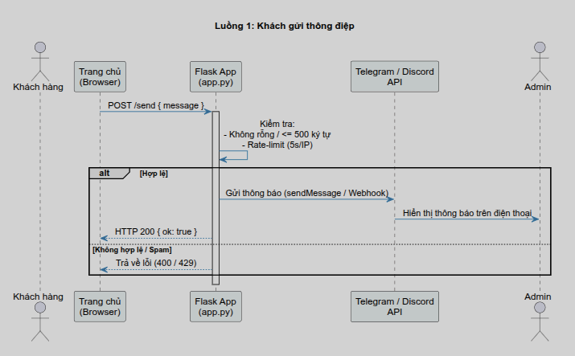
Hình 2. Luồng thông điệp từ khách đến điện thoại sinh viên.
Vì sao cần kênh trung gian: Telegram và Discord đảm nhiệm hạ tầng push, nên điện thoại nhận được thông báo ngay cả khi không mở website. Token và webhook là thông tin bí mật nên chỉ lưu ở biến môi trường phía server, tuyệt đối không đặt trong JavaScript.

7. LUỒNG CẬP NHẬT BANNER TỪ ĐIỆN THOẠI
Admin (chính là sinh viên) dùng điện thoại nhắn lệnh cho bot Telegram để đổi nội dung banner chạy trên trang chủ.
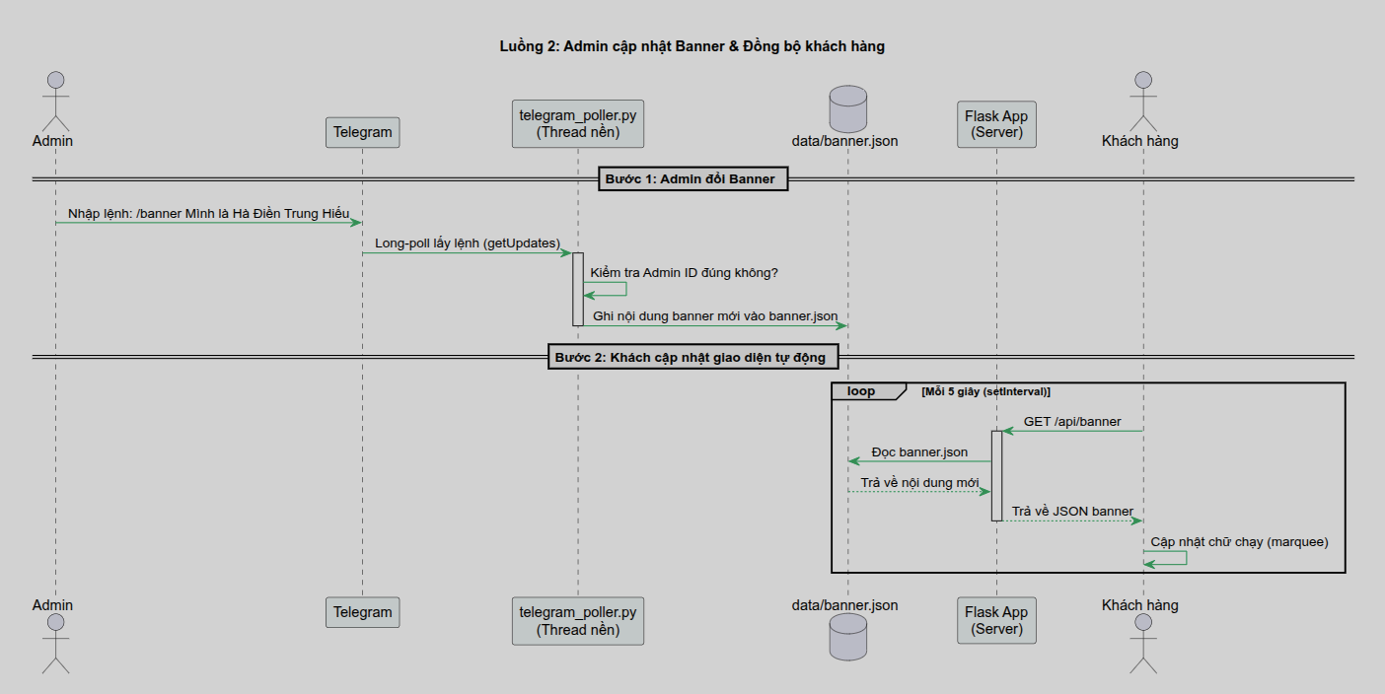
Hình 3. Luồng cập nhật banner từ điện thoại admin.

8. DANH SÁCH API
Route | Method | Ý nghĩa
/ | GET | Trang chủ giới thiệu, gồm form gửi thông điệp và banner.
/send | POST | Khách gửi thông điệp -> chuyển tới Discord và Telegram.
/api/banner | GET | Trả về nội dung banner hiện tại (JSON).
/admin | GET | Trang quản trị (yêu cầu đăng nhập).
/admin/login | POST | Xác thực mật khẩu; khóa IP sau 5 lần sai.
/admin/banner | POST | Cập nhật banner (cần đăng nhập).
/admin/logout | POST | Đăng xuất.
/health | GET | Healthcheck để Docker kiểm tra container còn sống.

9. BẢO MẬT
- Thông tin bí mật (DISCORD_WEBHOOK_URL, TELEGRAM_BOT_TOKEN, ADMIN_PASSWORD, SECRET_KEY, NGROK_AUTHTOKEN) chỉ lưu trong file .env — đã loại khỏi Git (.gitignore) và khỏi image (.dockerignore).
- Container chạy non-root với user riêng (UID 100 / GID 101), hạn chế ảnh hưởng nếu bị xâm nhập.
- Rate-limit cho form gửi (5 giây/IP) và cơ chế khóa đăng nhập (sai 5 lần thì khóa IP 60 giây).
- Kiểm soát quyền đổi banner: chỉ chấp nhận tin nhắn từ đúng chat_id của admin; tin từ người khác bị bỏ qua.
- Session cookie đặt HttpOnly và SameSite=Lax để giảm rủi ro đánh cắp phiên.

10. MINH CHỨNG DEMO

10.1. Link truy cập
Nội dung | Đường dẫn
Website từ Internet | https://tint-humped-december.ngrok-free.dev
Image Docker Hub | https://hub.docker.com/r/krone1/bt02-website
Mã nguồn GitHub | https://github.com/HieuDZ609/bt02-website

10.2. Hình ảnh giao diện
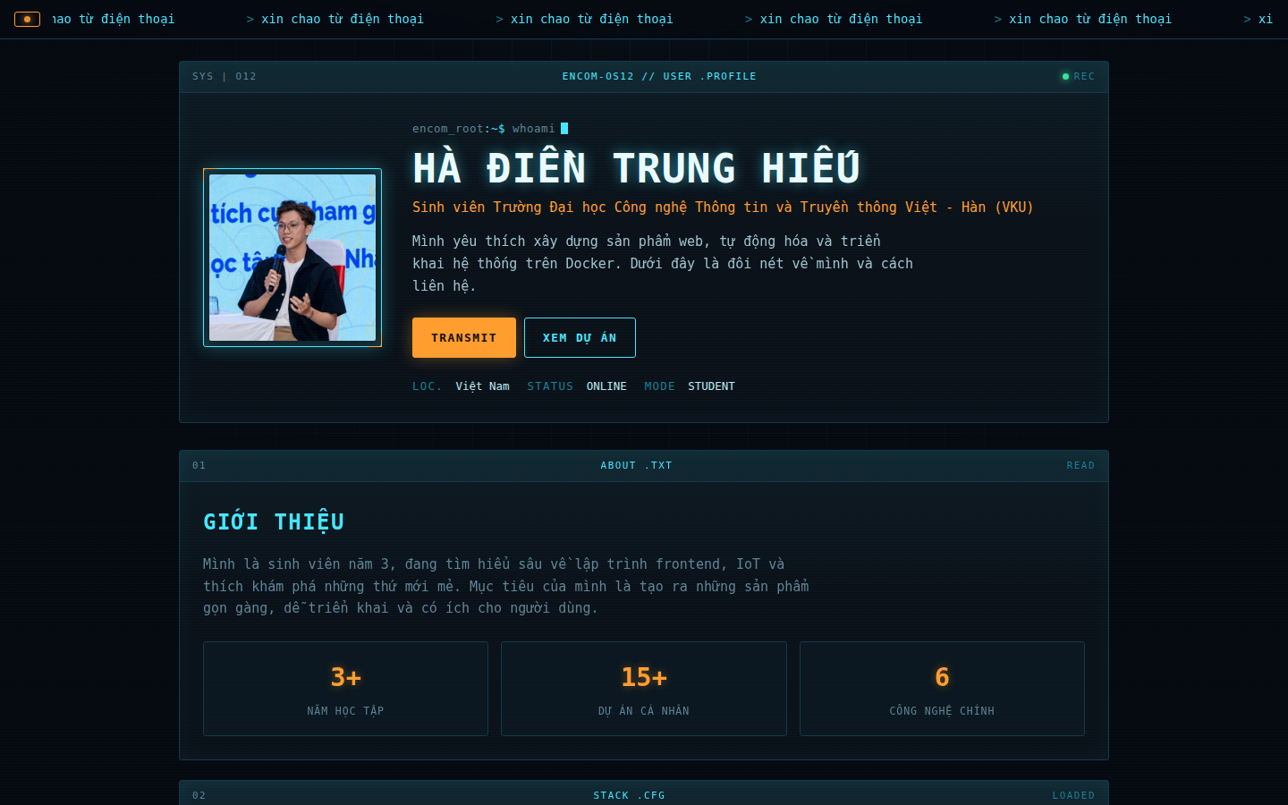
Hình 4. Trang chủ trên máy tính (desktop, 1440×900).
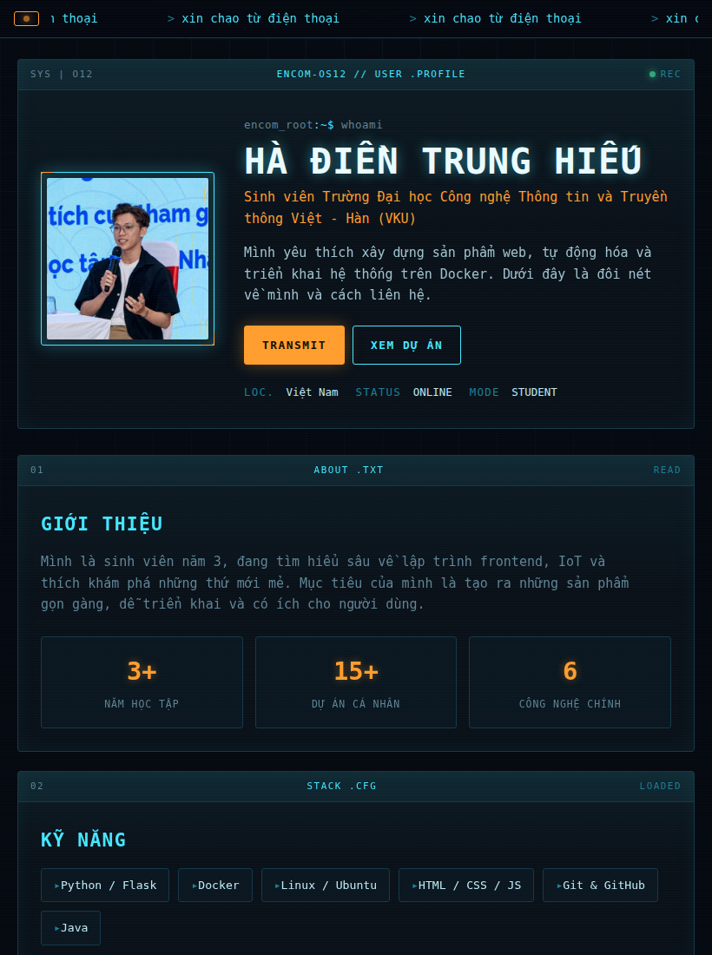
Hình 5. Trang chủ trên máy tính bảng (tablet, 820×1100).
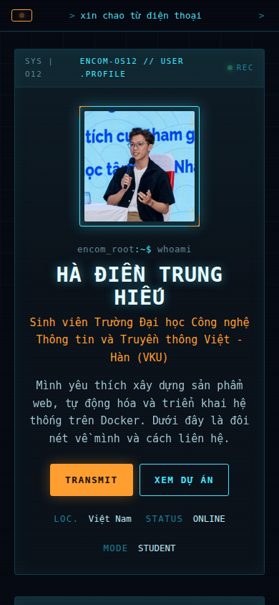
Hình 6. Trang chủ trên điện thoại (mobile, 390×844).
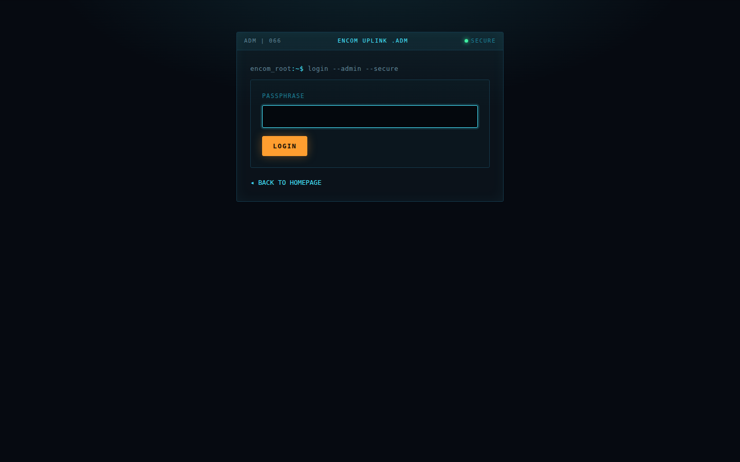
Hình 7. Trang quản trị admin (form đăng nhập).

10.3. Hình ảnh demo
Các minh chứng dưới đây được chụp trực tiếp trong quá trình vận hành hệ thống.
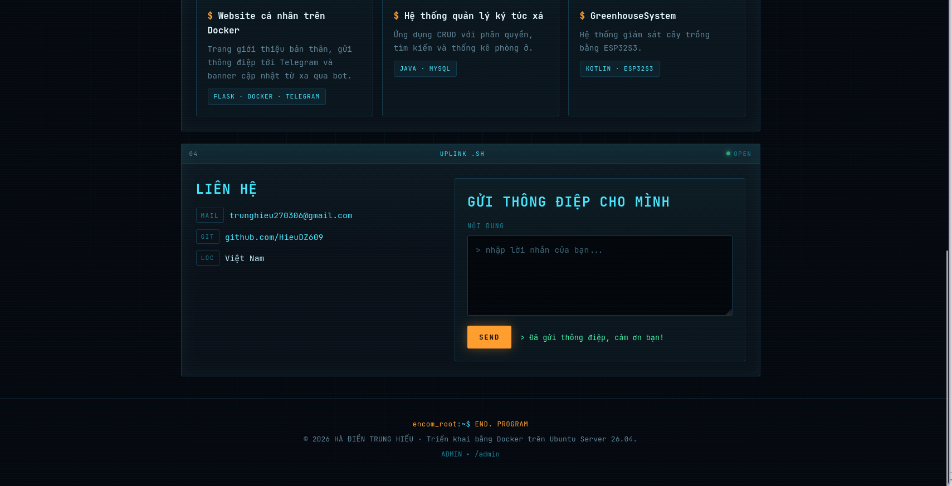
Hình 8. Ô nhập và gửi thông điệp của khách trên trang chủ.
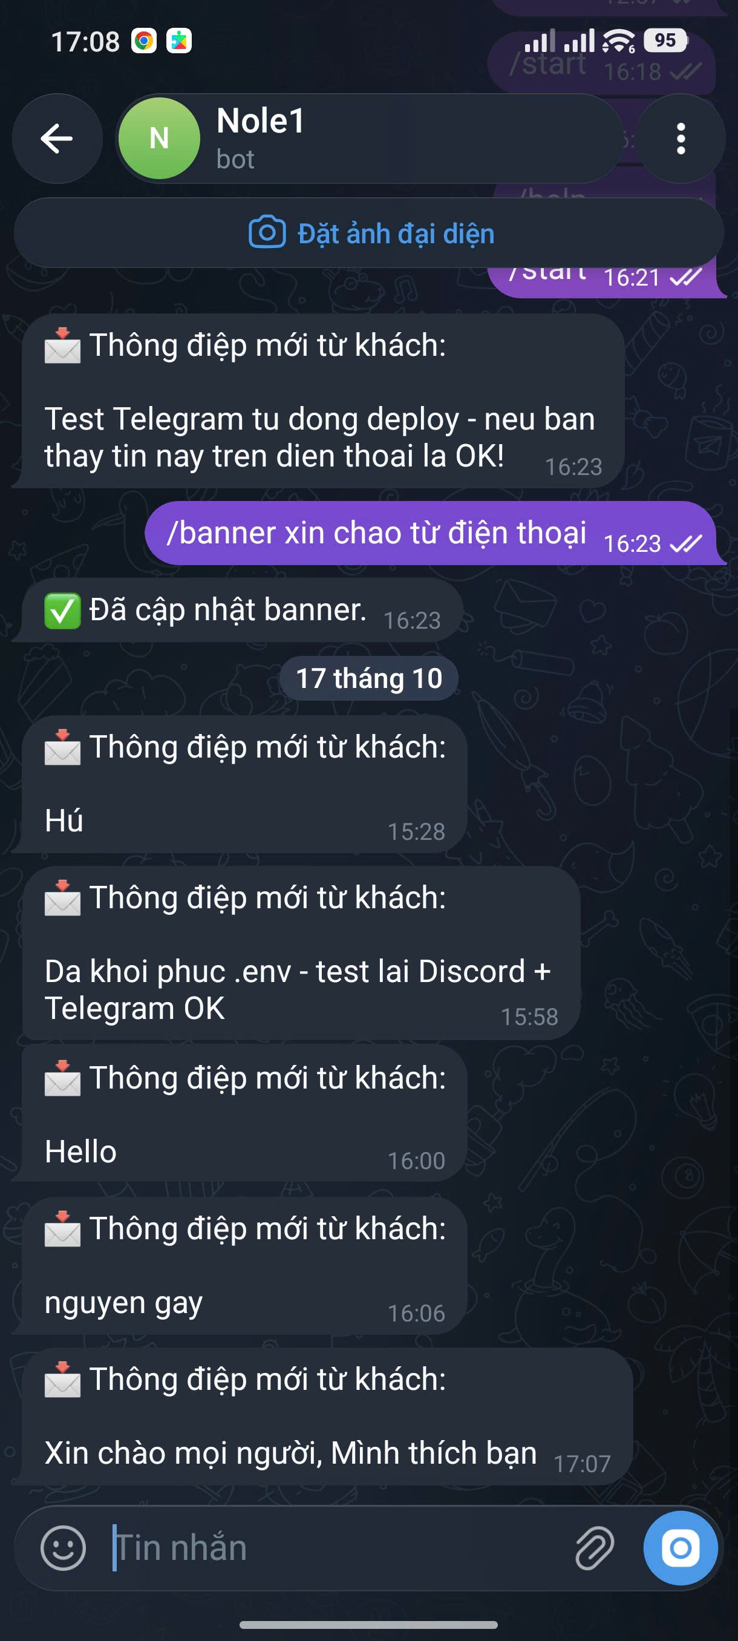  Hình 9. Thông báo trên Telegram. | 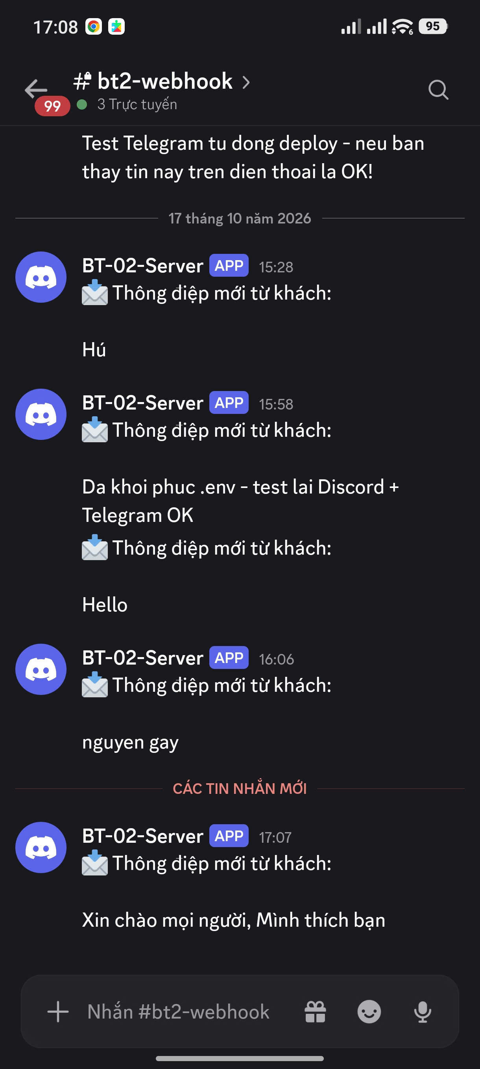  Hình 10. Thông báo trên Discord. | 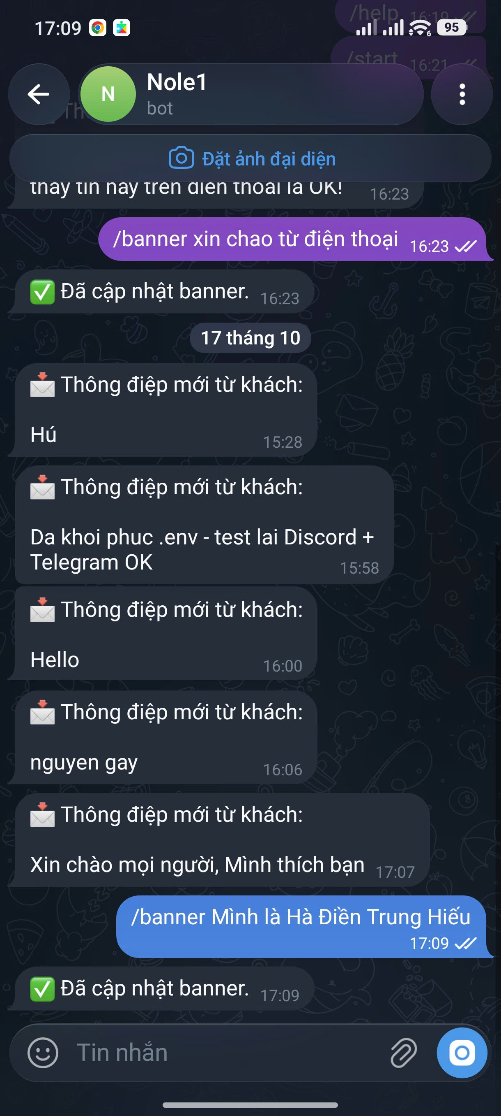  Hình 11. Lệnh /banner từ Telegram.

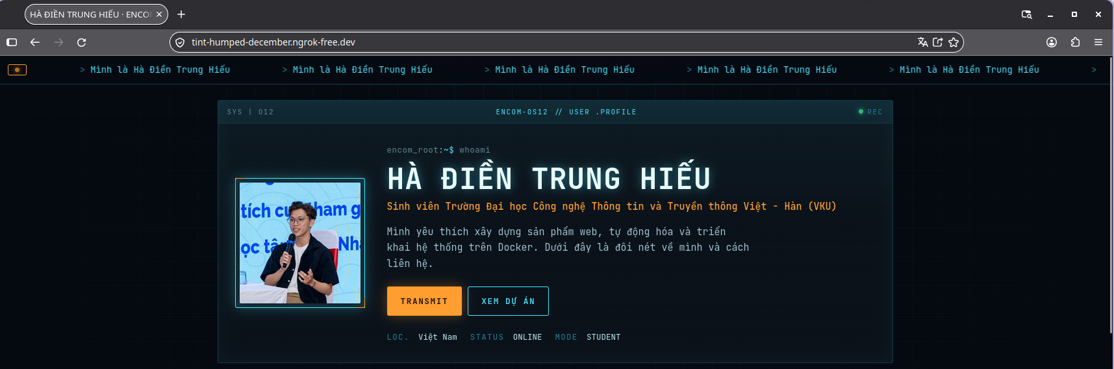
Hình 12. Banner trên trang chủ đã cập nhật theo lệnh gửi từ điện thoại.
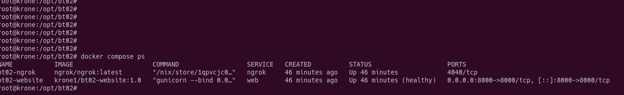
Hình 13. Trạng thái các container (docker compose ps): bt02-website và bt02-ngrok.
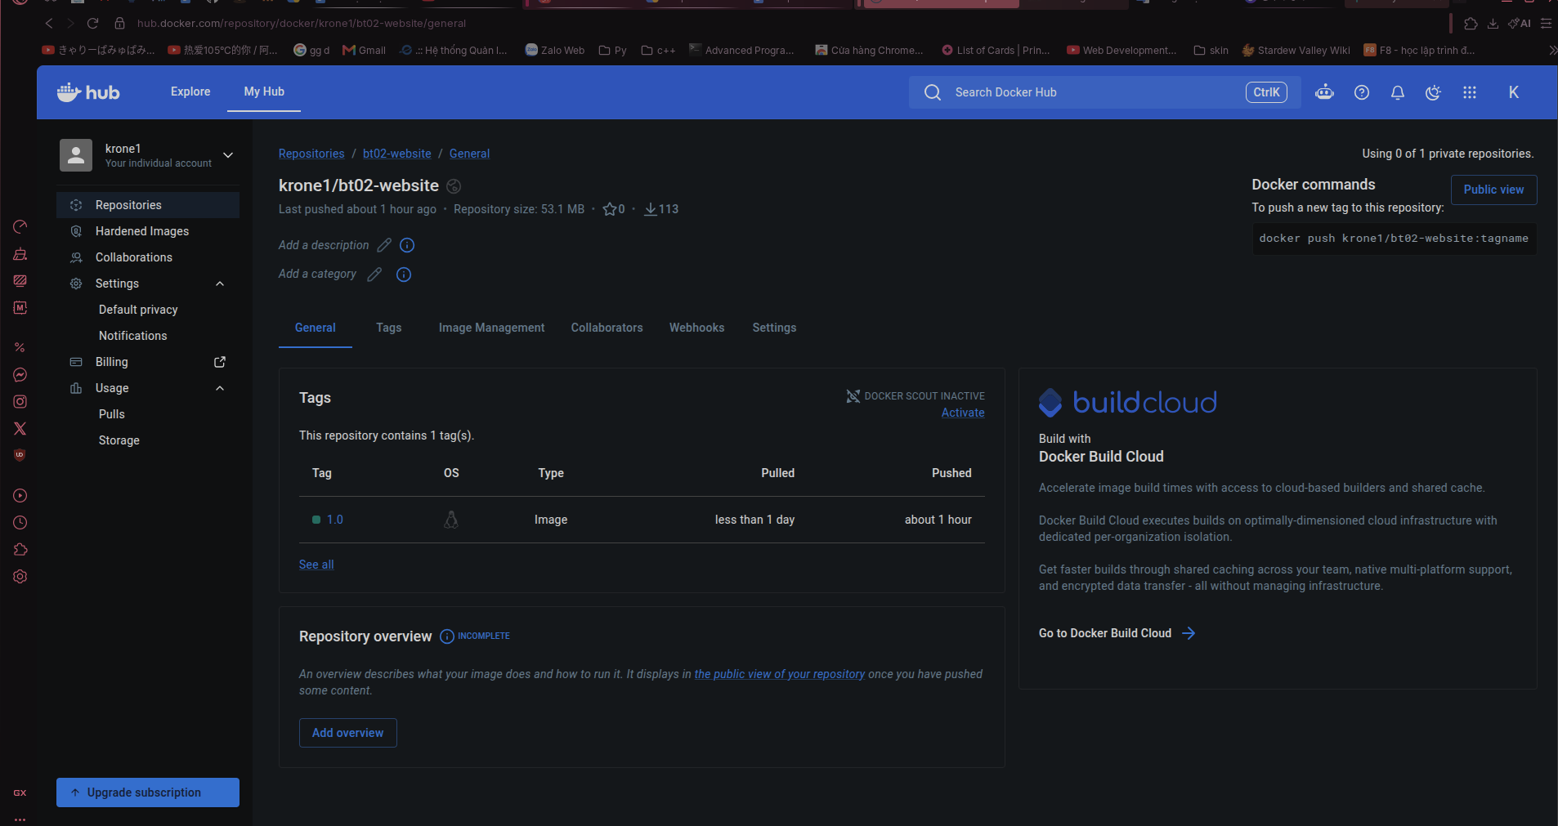
Hình 14. Image krone1/bt02-website:1.0 trên Docker Hub.
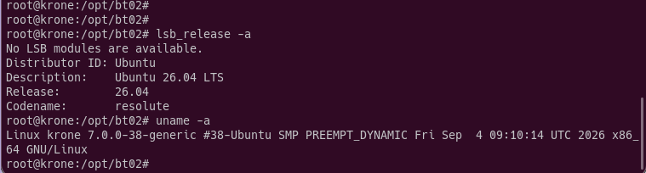
Hình 15. Thông tin máy ảo Ubuntu Server (lsb_release -a, uname -a).

11. KHÓ KHĂN VÀ CÁCH XỬ LÝ
Khó khăn gặp phải | Cách xử lý
Mở cổng (port-forward) thất bại do mạng sau CGNAT/double-NAT, router không có mục Virtual Server. | Chuyển sang dùng Ngrok với tên miền tĩnh, không cần mở cổng.
Nhiều worker gunicorn khiến nhiều poller Telegram chạy trùng nhau (lỗi 409). | Cấu hình gunicorn chỉ dùng --workers 1.
Đo bề rộng banner bằng JavaScript bị sai do web font tải bất đồng bộ. | Hoãn việc dựng banner cho tới khi document.fonts.ready.
Vô tình chạy cp .env.example .env khiến mất secrets, link chết. | Dùng cp -n; khôi phục lại .env rồi docker compose up -d --force-recreate.
Chạy lẫn docker run và compose gây trùng tên/cổng. | Chỉ chọn một cách chạy; dọn bằng docker rm -f.

12. KẾT LUẬN VÀ HƯỚNG PHÁT TRIỂN
Website đã chạy trong container Docker trên máy ảo VMware Ubuntu Server, được phát hành ra Internet qua Ngrok, image lưu trên Docker Hub, và đáp ứng đầy đủ các yêu cầu của bài tập BT-02: giới thiệu bản thân, nhận thông điệp từ khách và đẩy tới điện thoại, cùng banner cập nhật từ điện thoại admin.
Hướng phát triển tiếp theo:
- Dùng Cloudflare Named Tunnel kèm tên miền riêng để bỏ trang cảnh báo của Ngrok miễn phí.
- Bổ sung chứng chỉ HTTPS chính chủ.
- Thay file JSON bằng cơ sở dữ liệu (SQLite/PostgreSQL) để lưu lịch sử thông điệp.
- Thêm xác thực hai lớp (2FA) cho trang quản trị.

13. CHECKLIST ĐỐI CHIẾU YÊU CẦU
Yêu cầu của đề | Minh chứng
Một trang chủ giới thiệu, hình ảnh sinh động | Hình 4, 5, 6
Ô khách gửi thông điệp | Hình 8
Thông điệp tới điện thoại | Hình 9, 10
Top banner chạy phải sang trái | Hình 4, 12
Banner là lời nhắn mới nhất admin gửi từ điện thoại | Hình 11, 12
Chạy container Docker trên VMware Ubuntu Server | Hình 13, 15
Image đẩy lên Docker Hub | Hình 14
Truy cập được từ Internet | Link mục 10.1

